Приложение

Информация о всероссийском голосовании по подключению малонаселенных пунктов к сети Интернет в 2022 году

Уважаемые жители Орловской области!

В рамках второго этапа программы по устранению цифрового неравенства населения России в следующем году мобильная связь в стандарте 4G появится в 2000 селах, поселках и деревнях численностью от 100 до 500 человек. На территории Орловской областив 2022 году планируется установить 38 базовых станций.
Вы можете проголосовать за населенный пункт, жители которого, по Вашему мнению, нуждаются
в получении услуг мобильной связи и доступа к сети Интернет в первоочередном порядке. Сделать выбор в пользу любогомалочисленногонаселенного пункта Орловской области можно в случае, если Вам исполнилось
18 лет, а также при наличии у Вас гражданства Российской Федерации и постоянной регистрации по месту жительства на территории Орловской области.
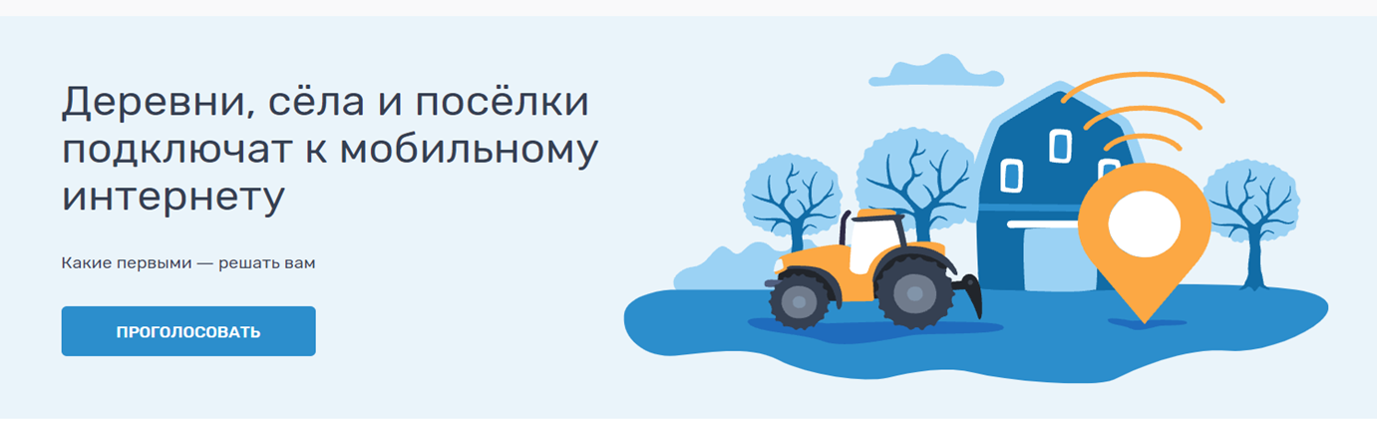

Отдать свой голос Вы можете двумя способами:
1. Онлайн наЕдином портале государственных услуг и функций (ЕПГУ)через подтвержденную учетную запись. Необходимо перейти по ссылке: https://gosuslugi.ru/inetи нажать кнопку «Проголосовать», после чего у голосующего появится окно выбора населенного пункта.
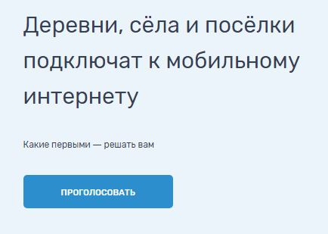
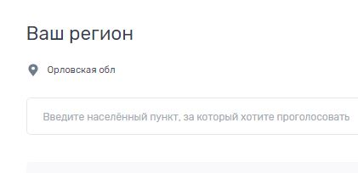

2.Письмом в Минцифры России через почтовое отделение. Понадобится указать ФИО, адрес постоянной регистрации и населенный пункт, где нужен мобильный интернет. Письма будут учитываться для подсчета голосов по мере поступленияв министерство.
Проголосовать можно один раз за один населенный пункт. Повторные голоса учитываться не будут. В случае, если заявление, направленное Почтой России, содержит более одного населенного пункта, голос будет учтен за первый по тексту населенный пункт.
Голосование продлится до 15 ноября 2021 года. Результаты голосованияс итоговым перечнем населенных пунктов будут размещены в ЕПГУ 24 декабря2021 года.В случае возникновения вопросов
по процедуре голосования можно обращаться на адрес электронной почты inet@digital.gov.ru.

